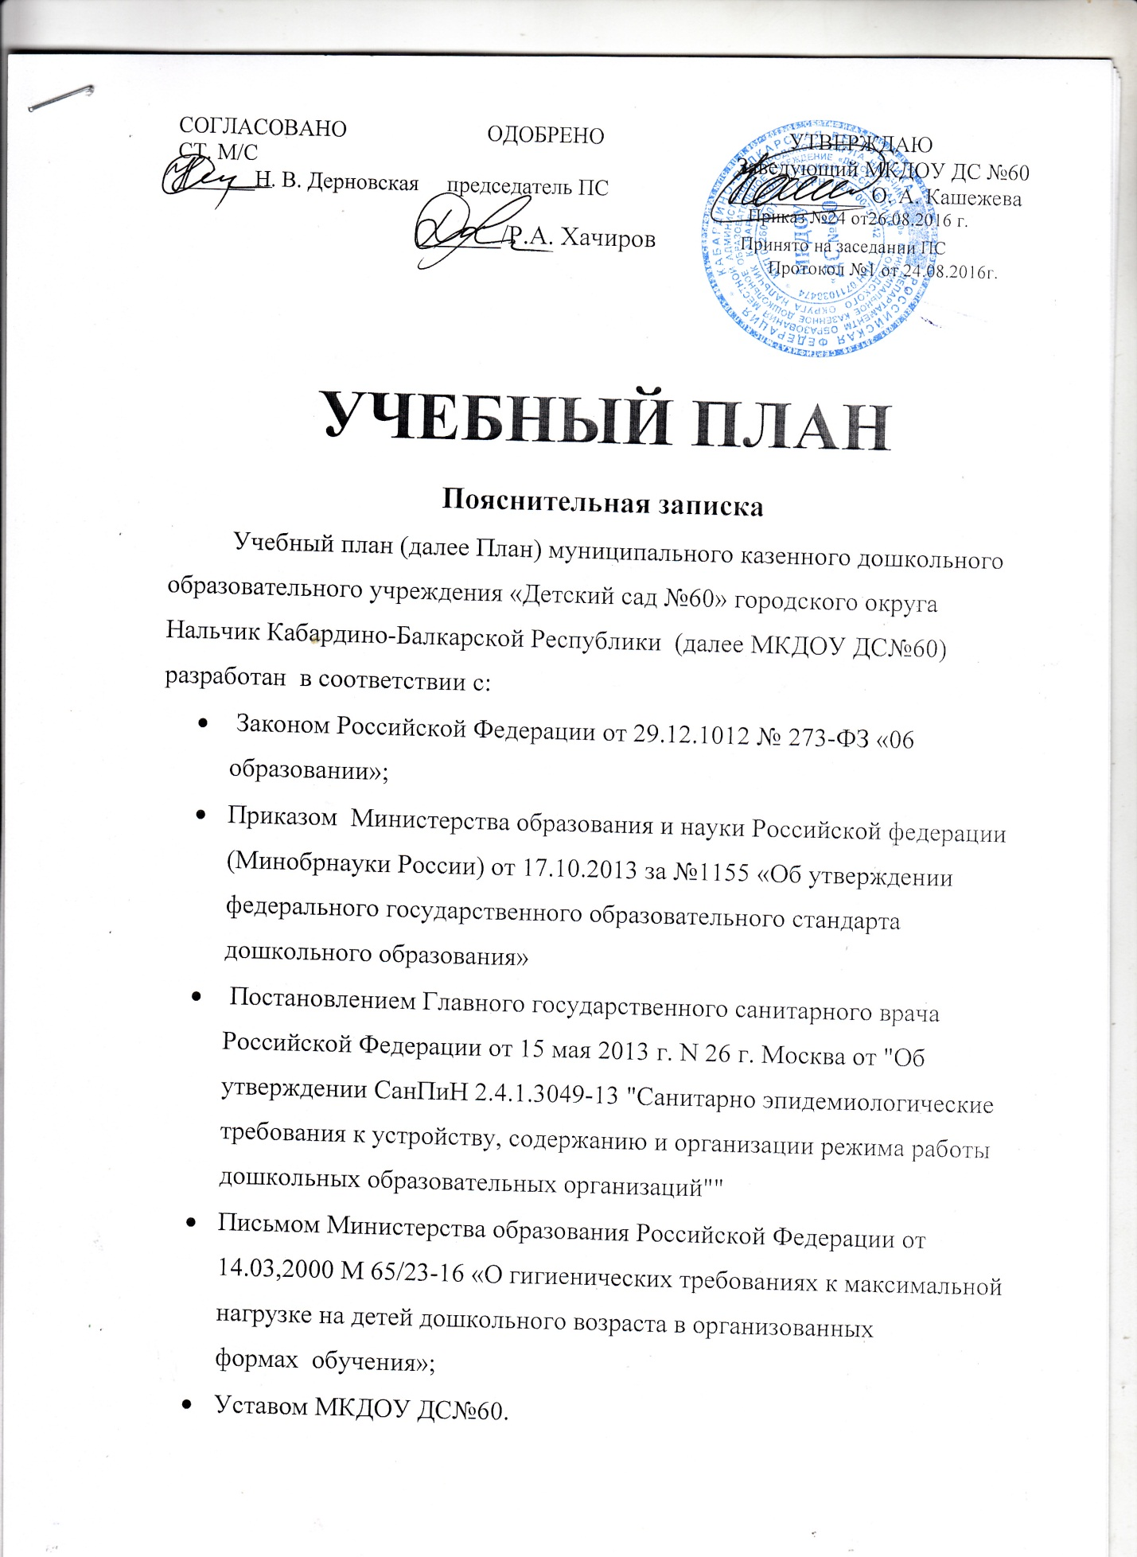

Учебный план МДОУ ориентирован на организацию непосредственно образовательной деятельности в режиме 5-ти дневной учебной недели. Для реализации программы в полном объеме мониторинг проводится в первые три недели сентября и первые три недели мая. В начале февраля для воспитанников всех групп проводятся зимние каникулы, во время которых организуется непосредственно образовательная деятельность только эстетически-оздоровительного цикла. Данный План составлен для организации деятельности с детьми раннего возраста с 2 до 3 лет и дошкольного возраста с 3 до 7 лет.

В Плане НОД предложено распределение количества образовательной деятельности, дающее возможность  использовать подход, основанный  на принципах дифференциации и вариативности.

Продолжительность НОД в группах: в первой младшей группе – не более 10 минут, во 2 младшей группе - не более 15 мин., в средней группе –не более 20 мин., в старшей группе –не более 25 минут, в подготовительной группе –не более 30 минут. Перерыв между непрерывной непосредственной образовательной деятельности составляет -10 минут. В середине НОД обязательно проведение физминутки.

Объем учебной нагрузки в течение недели определен в соответствии с санитарно-эпидемиологическими требованиями  к устройству, содержанию  и организации режима работы дошкольных образовательных учреждений (СанПиН 2.4.1.3049-13).

Инвариантная часть обеспечивает выполнение обязательной части основной общеобразовательной программы дошкольного образования и составляет 60%. Инвариантная часть реализуется через обязательную непосредственно образовательную деятельность, вариативная часть составляет 40% и реализуется через изучение кабардинского языка, региональный компонент и кружковую деятельность, с привлечением:

• МКОУ ДО «Детская школа искусств №1» (5 кружков художественно-эстетической направленности);

• МКУ ДО «Детско-юношеская спортивная школа №4» Управления по физической культуре, спорту и делам молодежи Местной администрации г. о. Нальчик (кружок по художественной гимнастике);

• ГКОУ ДОД «Республиканский детский эколого-биологический центр МИНОБРНАУКИ КБР (экологические занятия ).

В НОД включены пять образовательных областей:

* Познавательное развитие
* Речевое развитие
* Физическое развитие
* Социально-коммуникативное
* Художественно-эстетическое развитие

В Плане отражено соблюдение минимального количества НОД на изучение каждой образовательной области, которое определено в инвариантной части плана, и предельно допустимая нагрузка. НОД по изучению кабардинского языка входят в объем максимально допустимой нагрузки.

Реализация учебного плана предполагает обязательный учет принципа интеграции образовательных областей в соответствии с возрастными возможностями и особенностями воспитанников, спецификой и возможностями образовательных областей.

Реализация физического и художественно-эстетического направлений занимает не менее 50 % общего времени на непрерывную непосредственно образовательную деятельность.

Учебный план строится в соответствии с образовательной программой МКДОУ ДС№60, разработанной на основе: примерной основной общеобразовательной программы дошкольного образования «Детство» под редакцией  Т.И. Бабаевой, А.Г. Гогоберидзе, О.В. Солнцевой, с использованием по коррекционной работе для логопедических групп «Примерной программы коррекционно- развивающей работы в логопедической группе для детей с общим недоразвитием речи (с 3 до 7)» автор Нищева Н.В., «Развитие математических представлений у дошкольников с ОНР (с 4 до 5 и с 5 до 6 лет)» автор Нищева Н. В. , парциальной программы «Добро пожаловать в экологию» автор Воронкевич О.А, и «Национально- региональный компонент дошкольного образования» авторы Шадова Л.П., Штепа Т.Ф..

  В 2016-2017 учебном году в МКДОУ ДС№60 функционируют 9 групп:

  - 1 младшая группа (2-3 года)

   - 2 младшая группа а (3-4 года)

  - 2 младшая группа б (3-4 года)

  - Средняя группа (4-5 лет)

  - Старшая группа  (5-6 лет)

  - Старшая логопедическая группа (5-6 лет)

  - Подготовительная группа а (6-7 лет)

  - Подготовительная группа б (6-7 лет)

- Подготовительная логопедическая группа (6-7 лет)

**Сетка организованной образовательной деятельности**

|  |  |  |  |  |  |  |  |  |  |  |
| --- | --- | --- | --- | --- | --- | --- | --- | --- | --- | --- |
|  | Вид деятельности |  | | | | | | | | |
| I мл. группа | | | II мл группа | | Средняя группа | Старшая группа | Подготовительная группа | |
| 1. | **Двигательная деятельность** | 3 занятия физической культурой | | | | | 3занятия физической культурой (одно из них спортчас на прогулке) | | | |
| 2. **коммуникативная деятельность** | | | | | | | | | | |
|  | Развитие речи | 1 образовательная ситуация, а также во всех образовательных ситуациях | | | | | | 2 образовательных ситуаций, а также во всех образовательных ситуациях | | |
|  | Подготовка к обучению грамоте |  | | | | | | 1 образовательная ситуация в 2 недели | | |
| 3. **познавательно-исследовательская деятельность** | | | | | | | | | | |
| 3.1. | Исследование объектов живой и неживой природы, экспериментирование. Познание предметного и социального мира, освоение безопасного поведения | | 1 образовательная ситуация в 2 недели | | | | | 2 образовательные ситуации | | |
| 3.2 | Математическое и сенсорное развитие | | 1 образовательная ситуация | | | | | 2 образовательные ситуации | | |
| 4. | **Изобразительная деятельность** (рисование, лепка, аппликация) | | 2 образовательные ситуации | | | | | 2 образовательные ситуации | | |
| 5. | **Музыкальная деятельность** | | 2 образовательные ситуации | | | | | | | |
| 6. | **Чтение художественной литературы** | | 1 образовательная ситуация в 2 недели | | | | | | | |
| 7. | **Вариативная часть**  **каб. яз** | |  | 1 | | 2 | | 2 | | 2 |
|  | **Всего в неделю** | | 10 | 11 | | 12 | | 14 | | 16 |

**ОО «Познавательное развитие».** На реализацию программного материала образовательной  области отведено 1,5 НОД в неделю во всех возрастных группах, из них: 1  – математика.

**ОО «Речевое развитие».** На реализацию программного материала образовательной  области в младшей, средней группах общеразвивающей направленности НОД организуется 1 раз в неделю, в старших и  подготовительной группе НОД организуется  2 раза в неделю – 1  речевое развитие, 0,5 – обучение грамоте.

Интеграция областей «Коммуникация», «Познание», «Художественная литература», «Социализация»  во  всех группах ДОУ содействует лучшему усвоению содержания общеобразовательной программы.

**ОО «Социально-коммуникативное развитие».** Программный материал по образовательной области реализуется в НОД «Исследование объектов живой и неживой природы, экспериментирование. Познание предметного и социального мира, освоение безопасного поведения» в младших группах 0,5 чередуется с «Чтение художественной литературы» в старших группах 2 НОД , так же   через режимные моменты и в самостоятельной деятельности детей, как интегративная часть через все виды образовательной деятельности.

**ОО «Художественно-эстетическое развитие »**  Реализация образовательной области «Художественное творчество»  в НОД «Художественное творчество» организуется 2 раз в неделю 1 раз НОД «Рисование», НОД «Лепка» и «Аппликация» чередуются через неделю. Программный материал «Конструирование» реализуется через интеграцию в области «Познание» и «Художественное творчество», а также в совместной деятельности взрослых и детей, в режимных моментах и самостоятельной деятельности детей, кружковую работу по ИЗО деятельности.

Программный материал по разделу «Мир искусства» реализуется через интеграцию с областью «Познание», в свободной деятельности детей. Включает НОД «Музыка» организуется 2 раза в неделю  во всех группах.

**ОО «Физическое развитие»** реализуется  в НОД  «Физическое развитие» в 1-й младшей  группе 2 раза в неделю, в средней, старших и подготовительной 3 раза в неделю, одно из  них проводится на свежем воздухе. реализуется через режимные моменты и в самостоятельной деятельности детей, как интегративная часть через все виды образовательной деятельности.

**Сетка совместной образовательной деятельности и культурных практик в режимных моментах**

|  |  |  |  |  |  |  |  |  |
| --- | --- | --- | --- | --- | --- | --- | --- | --- |
| **Формы образовательной**  **деятельности в**  **режимных моментах** | **Количество форм образовательной деятельности и культурных практик в неделю** | | | | | | | |
| I младшая группа | | II младшая группа | | Средняя группа | | Старшая группа | Подготовительная группа |
| **общение** | | | | | | | | |
| Ситуации общения  воспитателя с детьми и  накопления  положительного  социально-эмоционального | Ежедневно | | | | | | | |
| Беседы и разговоры с  детьми по их интересам | Ежедневно | | | | | | | |
| **Игровая деятельность, включая сюжетно-ролевую игру с правилами и другие виды игр** | | | | | | | | |
| Индивидуальные игры с детьми (сюжетно-ролевая, режиссерская, игра- драматизация,  строительно-  конструктивные игры) | Ежедневно | | | | | | 3 раза в неделю | |
| Совместная игра  воспитателя и детей  (сюжетно-ролевая,  режиссерская, игра-  драматизация,  строительно-  конструктивные игры) | 2 раза в неделю | | 3 раза в неделю | | 2 раза в неделю | | | |
| театрализованные игры | 1 раз в 2 недели | | | | | | | | |
| Досуг здоровья | 1 раз в месяц | | | | | | | | |
| Подвижные игры | ежедневно | | | | | | | | |
| **Познавательная и исследовательская деятельность** | | | | | | | | | |
| Сенсорный игровой и  интеллектуальный тренинг | 1 раз в 2 недели | | | | | | | | |
| Опыты, эксперименты,  наблюдения (в том числе  экологической  направленности) | 1 раз в 2 недели | | | | | | | | |
| Наблюдения за природой (на прогулке) | Ежедневно | | | | | | | | |
| **Формы творческой активности, обеспечивающей художественно-эстетическое развитие детей** | | | | | | | | | |
| Театральная деятельность | 1 раз в 2 недели | 1 раз в неделю | | | | | | | |
| Творческая мастерская  (рисование, лепка,  художественный труд по интересам) | 1 раз в неделю | | | | | | | | |
| Чтение литературных  произведений | Ежедневно | | | | | | | | |
| **Самообслуживание и элементарный бытовой труд** | | | | | | | | | |
| Самообслуживание | Ежедневно | | | | | | | | |
| Трудовые поручения  (индивидуально и  подгруппами) | Ежедневно | | | | | | | | |
| Трудовые поручения  (общий и совместный  труд) | - | | | 1 раз в  неделю | | 1 раз в 2 недели | | | |

На самостоятельную деятельность детей 3—7 лет (игры, подготовка к образовательной деятельности, личная гигиена) в режиме дня должно отводиться не менее 3—4-х часов.

**Сетка самостоятельной деятельности детей в режимных моментах**

|  |  |  |  |  |  |
| --- | --- | --- | --- | --- | --- |
| Режимные моменты | **Распределение времени в течение дня** | | | | |
| I младшая  группа | II младшая  группа | Средняя  группа | Старшая  группа | Подготовительная  группа |
| Игры, общение,  деятельность по интересам  во время утреннего приема | От 10 до 50 минут | | | | |
| Самостоятельные игры в  1-й половине дня | 20 минут | 15 минут | | | |
| Подготовка к прогулке,  самостоятельная  деятельность на прогулке | От 60 минут до 1 часа  30 минут | | От 60 минут до 1 часа 40 минут | | |
| Самостоятельные игры,  досуги, общение и  деятельность по интересам  во 2-й половине дня | 40 минут | | 30 минут | | |
| Подготовка к вечерней прогулке,  самостоятельная  деятельность на прогулке | 40 минут | | 30 минут | | |
| Игры перед уходом домой | От 15 до 50 минут | | | | |

**Модель физического воспитания**

|  |  |  |  |  |  |  |  |  |  |  |
| --- | --- | --- | --- | --- | --- | --- | --- | --- | --- | --- |
| **Формы организации** | **Младшие группы** | | | **Средняя группа** | | **Старшая группа** | | **Подготовительная**  **группа** | |  |
| ***Физкультурно-оздоровительные мероприятия в ходе выполнения режимных моментов***  ***деятельности детского сада*** | | | | | | | | | |
| Утренняя гимнастика | Ежедневно 5—6 ми- Ежедневно 6—8 ми­нут [нут | | | | | Ежедневно 8—10 минут | | Ежедневно 10 минут | |
| Физкультминутки | Ежедневно по мере необходимости (до 3 минут) | | | | | | | | |
| Игры и физические упражнения на прогулке | Ежедневно 6— 10 минут | | | Ежедневно 10— 15 минут | | Ежедневно 15—20 минут | | Ежедневно 20—30  минут | |
| Закаливающие процедуры | Ежедневно после дневного сна | | | | | | | | |
| Дыхательная гимнастика |
| ***2. Физкультурные занятия*** | | | | | | | | | |
| Физкультурные занятия в спортивном зале | | | 2 раза в неделю по 15 минут | | 2 раза в неделю по 20 минут | | 2 раза в неделю по 25 минут | | 2 раза в неделю  по 30 минут |
| Физкультурные занятия (на воздухе спортчас) | | | - | | — | | 1 раз в неделю 20 минут | | 1 раз в неделю  25 минут |
| Художественная гимнастика | | |  | | 1 раз в неделю 20 ми­нут | | 1 раз в неделю 25 минут | | 1 раз в неделю  30 минут |
| ***3. Спортивный досуг*** | | | | | | | | | |
| Самостоятельная двигательная дея­тельность | | Ежедневно под руководством воспитателя  (продолжительность определяется в соот­ветствии с возрастом)  индивидуальными особенностями ребенка) | | | | | | | |
| Спортивные праздники | | — | | | Летом 1 раз в год | | 2 раза в год | | |  |
| Физкультурные досуги и развлечения | | 1 раз в квартал | | | 1 раз в месяц | | | | |
| Дни здоровья | | 1 раз в квартал | | | | | | | |

**План дополнительного образования**

**МКДОУ ДС №60**

• МКОУ ДО «Детская школа искусств №1» (5 кружков художественно-эстетической направленности хоровое пение, хореография, ИЗО деятельность, английский язык, национальные танцы);

• МКУ ДО «Детско-юношеская спортивная школа №4» Управления по физической культуре, спорту и делам молодежи Местной администрации г. о. Нальчик (кружок по художественной гимнастике);

• ГКОУ ДОД «Республиканский детский эколого-биологический центр МИНОБРНАУКИ КБР (экологические занятия цикла «Начало начал»).

|  |  |  |  |  |  |
| --- | --- | --- | --- | --- | --- |
| №№ | Название кружка | **Возрастная группа** | **Количество детей** | **Количество занятий в неделю** | **Руководитель**  **кружка** |
| 1 | Начало начал | старшая группа | 12 | 2 | Дышокова Зара Заурбековна |
| старшая логопедическая | 17 | 2 |
| 2 | художественная гимнастика | подгот. а | 16 | 2 | Усачева Е. В. |
| подгот. б | 17 | 2 |
| 3 | хоровое пение | подг.лог. | 5 | 1 | Плотникова Г. Н. |
| подгот. а | 15 | 1 |
| подгот. б | 16 | 1 |
| старшая группа | 15 | 1 |
| 4 | хореография | подг. лог. | 7 | 2 | Шевцова З. А. |
| подг. а | 10 | 2 |
| подг. б | 7 | 2 |
| старшая группа | 16 | 1 |
| 5 | ИЗО деятельность | подг.лог. | 5 | 1 | Тищенко Е. А. |
| подг. а | 6 | 1 |
| подг. б | 10 | 1 |
| старшая группа | 6 | 1 |
| 6 | английский язык | подгот. а | 10 | 2 | Хуламханова Д. В. |
| подгот. б | 6 | 2 |
| 7 | национальные танцы | подгот.лог. | 10 | 2 | Унажокова Э. В. |
| подгот. а | 6 | 2 |
| подгот. б | 10 | 2 |
| старшая группа | 6 | 2 |
| старшая лог. | 17 |  |
|  | ИТОГО |  | 126 |  |

**Годовой календарный учебный график МКДОУ ДС №60**

|  |  |
| --- | --- |
| **Продолжительность учебного года** | **с 01.09.2016 г. по 31.05.2017   г.** |
| **Продолжительность образовательного процесса** | 37 недель |
| **Режим работы** | 5 дней в неделю:  12 часов( с 7.00- 19.00) |
| **Выходные** | суббота, воскресенье,   праздничные дни, установленные законодательством Российской Федерации и КБР |
| **Адаптационный период для первой младшей группы** | с 01.09.2016 г. – 01.10.2016 г |
| **Диагностика   качества освоения программного материала воспитанниками** | с 01.10.2016 г. – 12.10.2016 г |
| **Зимние каникулы** | середина года проводится   воспитательно-образовательная работа эстетически-оздоровительного цикла |
| **Итоговая диагностика качества освоения программного материала   воспитанниками** | с 18.05.2017 г. – 29.05.2017 г. |
| **Выпуск детей в школу** | 30-31 мая 2017 г. |
| **Летний период** | с 01 .06.2017 г. – 31.06.2017 г. |
| **Праздничные дни** | 3 1 декабря 2016 по 09.01.2017 Новогодние каникулы;  7 января - Рождество   Христово;    23 февраля - День   защитника Отечества;    8 марта -   Международный женский день;    1 мая - Праздник Весны   и Труда;    9 мая - День Победы;  21 мая – День памяти адыгов    12 июня - День России;  1 сентября - День государственности КБР    4 ноября - День   народного единства.  20 ноябрь - День адыгов |